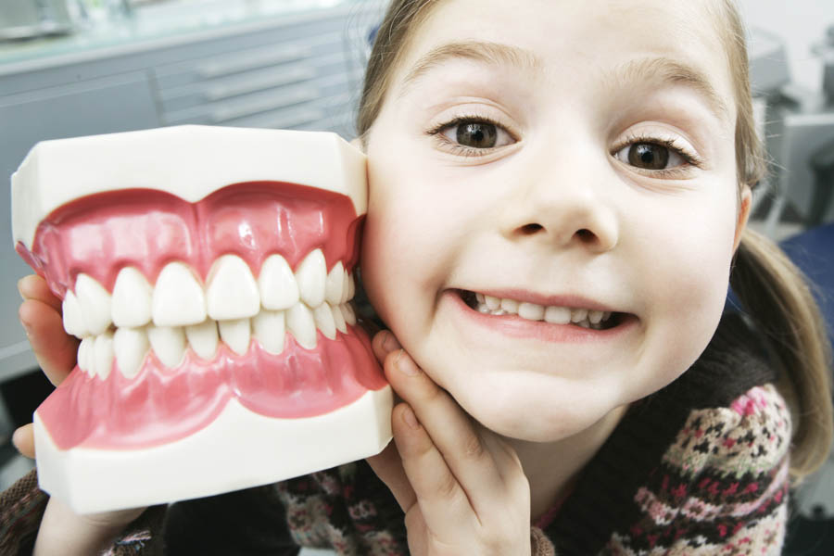

Как говорят психологи: «Любовь к детям определяется тем, как вы подготовили их к будущей взрослой жизни».
Красивая, располагающая к себе улыбка - гарант успешной и благополучной жизни ребёнка.
Ортодонтия – один из разделов стоматологии, который занимается диагностикой и лечением зубочелюстных аномалий и деформаций. Этот термин был дан более двухсот лет назад и в переводе означает « прямой зуб». Тогда ортодонты занимались только исправлением неправильно расположенных зубов. Но с появлением множества аномалий зубочелюстной системы были вынуждены начать заниматься зубочелюстно-лицевой ортопедией.
Нижние зубы выдаются вперед, верхние слишком развиты, челюсти полностью не смыкаются. Всё это примеры неправильного прикуса .По мнению стоматологов это не только некрасиво, но и вредно. При разных видах деформации стирается эмаль, возникают трудности с дыханием и речью. Чаще всего патология формируется уже в детстве при молочных зубах, виной тому – вредные привычки: сосание пальца, губы, прокладывание языка между зубами, неправильная поза во время сна ( либо лицом в подушку, либо подкладывание кулачка под щёку) . Позднее всё это влияет на формирование челюстно-лицевого скелета. Важно следить за осанкой малыша, а также дыханием – оно должно быть носовым, а не ротовым - предупреждают стоматологи. При последнем неправильно формируется нёбо и в целом челюстно-лицевой скелет. Это видно внешне: нарушение профиля, контура лица, асимметрия.
Не стоит стесняться своей улыбки! Такой совет можно часто услышать от стоматологов. Вопреки расхожему мнению, избавиться от неправильного прикуса и выпрямить криво растущие зубы можно в любом возрасте.
К примеру, в подростковом деформации лечатся с помощью брекет систем. Использовать брекеты в эстетических и лечебных целях можно лишь, когда у пациента прорежутся коренные зубы, т .е . после двенадцати лет, но это совсем не значит ,что до этого момента ничего делать не нужно. Как и в любом разделе медицины, здесь действует общее правило: чем раньше обратиться к врачу, тем лучше! А если обнаружить проблему ещё при молочных зубах, исправить прикус можно гораздо раньше. Поможет простой аппарат, похожий на боксёрскую капу, который помогает выстроить ровный ряд зубов. Носить его нужно 2-3 часа в день и во время сна. Подбирается аппарат по индивидуальным меркам и меняется с ростом челюсти пациента. Молочные зубы меняются на постоянные в среднем с 6 до 14 лет и лечить их нужно обязательно, чтобы не потерять раньше положенного срока. Если мы рано удаляем молочные зубы, то все остальные начинают потихоньку сдвигаться на место удалённого зуба, а когда приходит время постоянного, то он вынужден прорезываться, где придётся. В этом случае так же поможет пластичный аппарат, он сохранит правильное положение зубов. А чтобы и челюсть малыша росла здоровой - стоматологи рекомендуют тренировать её с трёх лет жёсткой пищей, сырыми овощами и фруктами.
Малыш растёт, формируется его лицо, прикус и раннее начало лечения предупредит усугубление патологии развития тяжелой аномалии , которую трудно будет исправить в более старшем возрасте. Уже с пятилетнего возраста ребёнок может носить съёмные пластинки, которые выравнивают его молочные зубы, а значит и коренные в будущем вырастут, скорее всего, правильно. Разнообразные съёмные пластинки керамические и невидимые брекеты , ортодонтические капы . В арсенале врачей есть множество средств, которые сделают улыбку красивой. И чем старше пациент, тем сложнее, дольше и деликатнее будет лечение. Но лучше его начать поздно, чем никогда – убеждены специалисты.

